**РЕЗУЛЬТАТЫ СОЦИАЛЬНОПСИХОЛОГИЧЕСКОГО ТЕСТИРОВАНИЯ**



***Нужно ли тестирование Вам, Вашей семье?***

1. **ДА** – если Вы понимаете значимость проблемы и необходимость активных действий по предотвращению вовлечения наших детей в наркопотребление.
2. Вы можете сами проявить инициативу – предложите ребенку участвовать в программе социально-психологического тестирования!
3. Будьте активны – любая профилактика в интересах Ваших детей!

***Сделайте выбор в пользу своего ребенка!!!***

Уважаемые родители! Мы предлагаем Вам включиться в работу по ранней профилактике вовлечения подростков в употребление наркотиков и просим Вас дать согласие на участие Ваших детей в тестировании.

Если у Вас остались или возникнут вопросы по проведению тестирования, Вы можете обратиться к официальным сайтам в сети Интернет и получить подробную консультацию:

http://fcprc.ru

**Подготовила педагог-психолог Волосатова Ю.В.**

**МОУ «СОШ г.Ермолино» 249028, Калужская обл, Боровский р-н, Ермолино г, Карла Маркса ул, дом № 1 +7(48438)6-79-97**



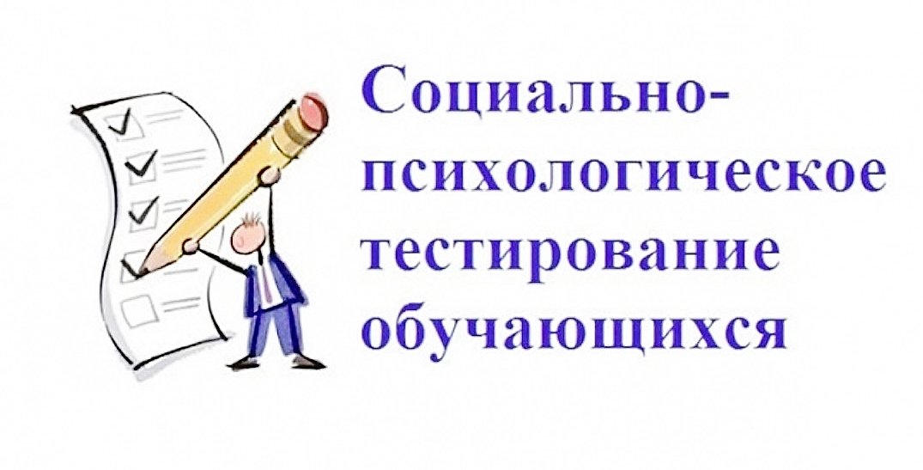

**2022 год**

**С КАКОГО ВОЗРАСТА ПРОВОДИТСЯ СПТ?**

В СПТ принимают участие лица, достигшие возраста 13 лет (с 7 класса) исключительно при наличии письменного добровольного информированного согласия одного из родителей (законного представителя). Согласие фиксирует разрешение вашему ребенку участвовать в тестировании, а также подтверждает вашу осведомленность о цели тестирования, его длительности и возможных результатах.

Обучающиеся в возрасте 15 лет и старше дают добровольное информированное согласие на участие в социально-психологическом тестиро-вании самостоятельно.

Если ребенок обучается в 7 классе, но не достиг возраста 13 лет, он также может стать участником СПТ при наличии письменного добровольного информированного согласия одного из родителей.

**НЕ БУДЕТ ЛИ ТЕСТИРОВАНИЕ ПРОВОЦИРОВАТЬ ИНТЕРЕС РЕБЁНКА К НАРКОТИКАМ?**

В 2019 году во всех образовательных организациях Российской Федерации была введена Единая методика СПТ обучающихся, разработанная и подготовленная к внедрению Департаментом государственной политики в сфере защиты прав детей Министерства просвещения Российской Федерации. Вопросы Единой методики не содержат информацию о каких-либо наркотических средствах и психотропных веществах.

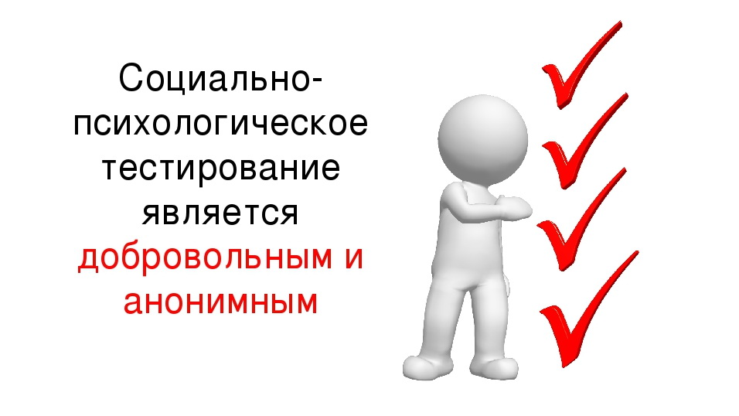

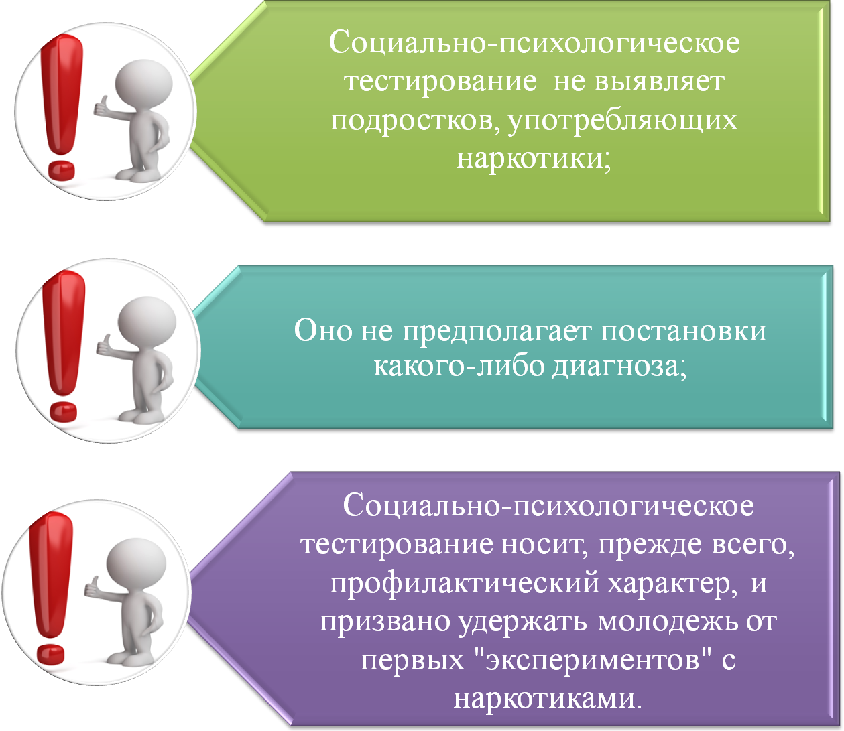

**Могут ли быть негативные последствия по результатам СПТ?**

В соответствии с законодательством СПТ является строго конфиденциальным.

Личные данные ребенка кодируются. Конфиденциальность при проведении СПТ и хранении информированных согласий обеспечивает образовательная организация. Можно ли передать результаты СПТ третьим лица? Да, но только в том случае, если один из родителей или сам обучающийся, достигший возраста 15 лет, дал на то особое разрешение.

По индивидуальным запросам родители и сами обучающиеся по достижении 15 лет имеют право быть ознакомленными с результатами тестирования.

Для чего это нужно и что дают результаты теста? Чтобы понять какие социально-психологические факторы не позволяют подростку преодолевать препятствия, возникающие на пути его личностного становления и развития, разработать индиви-дуальный профилактический маршрут, развить в дальнейшем механизмы психологической защиты.





**С КАКОЙ ЦЕЛЬЮ ПРОВОДИТСЯ СПТ ОБУЧАЮЩИХСЯ?**

СПТ позволяет оценить процесс становления личности обучающегося. Нормальное взросление и развитие – это достижение поставленных целей, получение образования и выход в самос-тоятельную жизнь. Однако этот процесс может нарушаться. СПТ позволяет вовремя заметить возникающие проблемы в развитии и предложить своевременную помощь обучающемуся и его семье.

**СОЦИАЛЬНО-ПСИХОЛОГИЧЕСКОЕ ТЕСТИРОВАНИЕ (СПТ)** НА ВЫЯВЛЕНИЕ ФАКТОРОВ, ФОРМИРУЮЩИХ ПСИХОЛОГИЧЕСКУЮ ГОТОВНОСТЬ К ЗАВИСИМОМУ ПОВЕДЕНИЮ, БУДЕТ ПРОВОДИТЬСЯ **с 20 СЕНТЯБРЯ по 11 НОЯБРЯ 2022 года**

**2022 год**